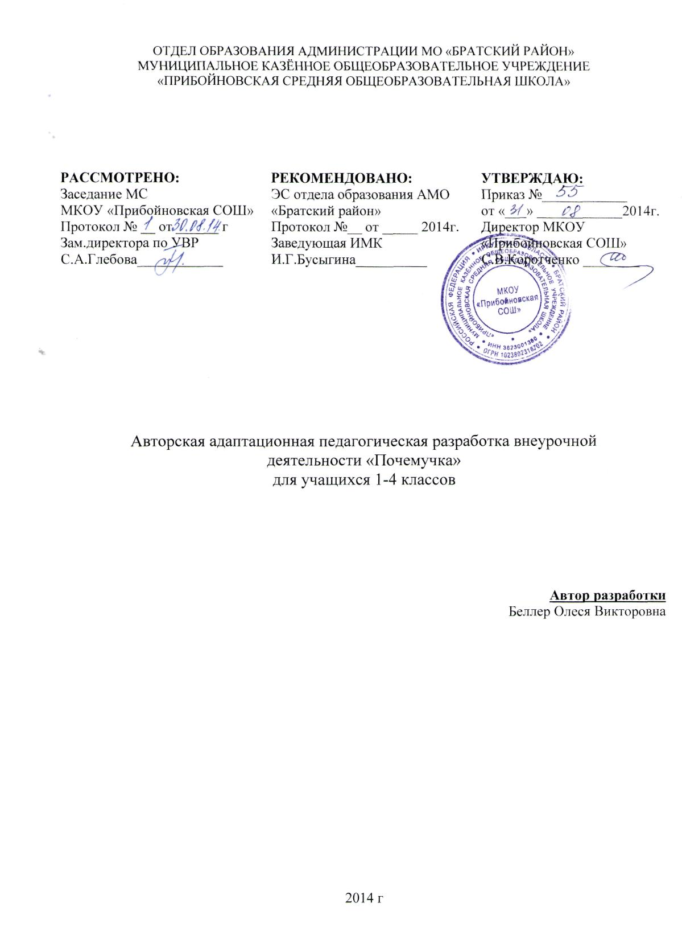
ПОЯСНИТЕЛЬНАЯ ЗАПИСКА

Адаптационная программа «Почемучка» разработана учителем начальных классов Эрдынеевой А.Ц. с учетом требований федерального государственного образовательного стандарта основного начального образования, программы формирования универсальных учебных действий. Рассчитана на 34 часа (1 час в неделю) для учащихся 1-4 классов для организации занятий по научно-познавательному направлению раздела «Внеурочная деятельность» вариативной части учебного плана образовательного учреждения.
Условия современного, стремительно изменяющегося общества требуют от каждого человека умения быть самостоятельным, умения решать проблемы в различных сферах деятельности, а значит, умения ставить цель и добиваться ее, правильно планируя и организуя свою деятельность. Поэтому в современной школе возрастает значимость подготовки ребенка к самостоятельной исследовательской деятельности.
Данная программа помогает приобщить учащихся к исследовательской деятельности, научит наблюдать, делать выводы, помогает сформировать духовно-нравственные ценности, такие как любовь к России, своему народу, своему краю, уважение к родителям, стремление к познанию и истине.
Целью программы является: приобщение младших школьников к исследовательской деятельности и создание для них условий, способствующих развитию их исследовательских умений.
Задачи: - ознакомить с ролью науки, научных и учебных исследований в жизни людей;
- формировать первичные навыки проведения самостоятельных исследований,
организовывать свою учебно-исследовательскую деятельность, анализировать
и оценивать ее, презентовать результат;
- познакомить с культурой и историей родного края, традициями семьи;
- развивать творческое, критическое мышление, умение работать с различными
источниками информации; расширить кругозор учащихся;
- воспитывать целеустремленность, самостоятельность, инициативность,
бережное отношение к Родине, своему краю, семье.
Занятия проводятся в форме тренинга, экскурсии, прогулки, выставок, опыта, просмотра фильма. Продуктами занятий являются альбомы, инструкции, наборы открыток, проекты, исследовательские работы.
Содержание программы связано с содержанием учебных предметов: окружающий мир, русский язык, риторика, математика.
Планируемые результаты освоения программы.

В результате изучения курса обучающийся научится:
• различать объекты и явления живой и неживой природы;
• описывать сравнивать на основе предложенного плана изученные объекты и явления живой и неживой природы, выделять их основные существенные признаки, проводить простейшую классификацию изученных объектов природы;
• использовать естественнонаучные тексты и различные справочные издания с целью поиска и извлечения познавательной информации, ответов на вопросы, объяснений, создания собственных устных или письменных высказываний;
• обнаруживать простейшие взаимосвязи между живой и неживой природой, взаимосвязи в живой природе; использовать их для объяснения необходимости бережного отношения к природе;
• определять характер взаимоотношений человека с природой, находить примеры влияния этих отношений на природные объекты, на здоровье и безопасность человека,
• различать прошлое, настоящее, будущее;
• оценивать характер взаимоотношений людей в различных социальных группах.

Обучающийся получит возможность научиться:
• осознавать ценность природы и необходимость нести ответственность за ее сохранение, соблюдать правила экологического поведения в быту и в природе.
• осознавать свою неразрывную связь с разнообразными окружающими социальными группами;
• ориентироваться в событиях и фактах прошлого и настоящего; оценивать их возможное влияние на будущее, приобретая тем самым чувство исторической перспективы;
• наблюдать и описывать проявления богатства внутреннего мира человека в его созидательной деятельности на благо семьи, общества, страны.

Планируемые результаты формирования
универсальных учебных действий

Личностные
У обучающегося будут сформированы:
• чувства сопричастности гордости за свою Родину, народ и историю, осознание ответственности человека за общее благополучие,
• установка на здоровый образ жизни.
Обучающийся получит возможность для формирования:
• выраженной устойчивой учебно-познавательной мотивации учения;
• устойчивого учебно - познавательного интереса к новым общим способам решения задач;
• установки на здоровый образ жизни и реализации в реальном поведении и поступках.
Регулятивные
Обучающийся научится:
• принимать и сохранять учебную задачу;
• планировать свое действие в соответствии с поставленной задачей и условиями ее реализации, в том числе во внутреннем плане;
• осуществлять итоговый и пошаговый контроль по результату;
• адекватно воспринимать оценку учителя;
• различать способ и результат действия;
• вносить необходимые коррективы в действие после его завершения на основе его оценки и учета характера сделанных ошибок.
Обучающийся получит возможность научиться:
• преобразовывать практическую задачу в познавательную;
• осуществлять констатирующий и предвосхищающий контроль по результату и по способу действия,
• самостоятельно адекватно оценивать правильность выполнения действия и вносить необходимые коррективы в исполнение как по ходу его реализации, так и в конце действия.

Познавательные
Обучающийся научится:
• осуществлять поиск необходимой информации для выполнения учебных заданий,
• строить речевое высказывание в устной и письменной форме;
• осуществлять анализ объектов с выделением существенных и несущественных признаков;
• осуществлять синтез как составление целого из частей;
• проводить сравнение, классификацию по заданным критериям;
• устанавливать причинно-следственные связи;
• строить рассуждения в форме связи простых суждений об объекте, его строении, свойствах и связях.
Обучающийся получит возможность научиться:
• осуществлять расширенный поиск информации с использованием ресурсов библиотек и Интернета;
• осознанно и произвольно строить речевое высказывание в устной и письменной форме;
• осуществлять синтез как составление целого из частей, самостоятельно достраивая и восполняя недостающие компоненты;
• осуществлять сравнение, классификацию, самостоятельно выбирая основания и критерии для указанных логических операций;
• строить логическое рассуждение, включающее установление причинно - следственных связей.
Коммуникативные
Обучающийся научится:
• допускать возможность существования у людей различных точек зрения, в том числе не совпадающих с его собственной, и ориентироваться на позицию партнера в общении и взаимодействии;
• формулировать собственное мнение и позицию;
• договариваться и приходить к общему решению в совместной деятельности, в том числе в ситуации столкновения интересов;
• задавать вопросы;
• адекватно использовать речевые средства для решения различных коммуникативных задач, строить монологическое высказывание, владеть диалогической формой речи.
Обучающийся получит возможность научиться:
• учитывать и координировать в сотрудничестве отличные от собственной позиции других людей;
• учитывать разные мнения и интересы и обосновывать собственную позицию;
• продуктивно разрешать конфликты на основе учета интересов и позиций всех его участников;
• задавать вопросы, необходимые для организации собственной деятельности и сотрудничества с партнером;
• адекватно использовать речевые средства для эффективного решения разнообразных коммуникативных задач.

Содержание программы.
1 раздел – “Я и природа”
Этот раздел программы направлен на формирование начал экологической культуры, осознанного отношения к природе. В ребенка закладывается первоначальное понимание некоторых аспектов взаимодействия человека с природой: человек, как живое существо, нуждающееся в определенных жизненно необходимых условиях; человек, потребляющий природу и по возможности восстанавливающий ее богатства.
Практическая деятельность: экскурсия в лес.
2 раздел – “Братья наши меньшие”
Учитесь жалеть. Дети учатся общаться, ухаживать за братьями меньшими. Наблюдения за домашними питомцами позволяют узнать многие природные закономерности, взаимосвязи, развивают у детей познавательный интерес.
Практическая деятельность: уход за домашними питомцами.
3 раздел – “Пернатые друзья”
В этом разделе программы дети учатся различать птиц, часто встречающихся в нашей местности. Отводится время на наблюдение за поведением птиц, чтению стихов, рассказов, разгадыванию загадок.
4 раздел – “О грибах и не только”
Удивительный мир грибов. Грибы на службе у человека. Что такое “тихая охота”?
Загадки о грибах.
Демонстрация: стихи Е.Телегиной, В.Левановского, В.Лифшица, муляжи грибов.
5 раздел – “Путешествие в мир леса”
Наблюдения за растениями и животными. В лесу можно найти много примеров, подтверждающих взаимосвязь растений и животных.
Демонстрация: В.Бианки “Рассказы и сказки” М.Пришвин “Разговор деревьев”. А.Сладков “Азбука леса”.
6 раздел – “В мастерской художницы зимы”
Мы рисуем зиму.
Демонстрация: картина И.Левитана “Золотая осень”, альбом для рисования, цветные карандаши, акварельные краски.
Практическая деятельность: конкурс рисунков.
7 раздел – “Загадки животного мира”
Любопытные факты о живой природе.
Демонстрация: Ф.Ибрагимова “Красота природы”.
Практическая деятельность: сбор информации о диких утках, клестах.
8 раздел – “Секреты неживой природы”
Сколько интересного происходит с явлениями природы. Здесь дети раскроют секреты неживой природы.
Демонстрация: глобус
Практическая деятельность: игра “День и ночь”.
9 раздел – “Явления природы”
Гремит гром, сверкает молния. А почему? Все хотим знать.
Демонстрация: справочное бюро “Почемучка”, Ф.Ибрагимова “Красота природы”.
10 раздел. “Мы живем на Земле”.
Что такое Галактика? Планеты, звезды, самые яркие звезды. Созвездия. Солнце и Солнечная система. Луна - спутник Земли. Лунный календарь (лунные фазы). Влияние лунного календаря на здоровье человека
Демонстрация: видеофильм “Наша Вселенная”. Книга “Атлас Земли”, “Только факты”. (Ридерз Дайджест”)
11 раздел. “Воздушная подушка нашей планеты”.
Атмосфера Земли. Слои атмосферы. Защитная способность атмосферы. Озоновой слой и влияние его на экологию нашей земли. Атмосферные явления - полярное сияние, радуга. Космическое пространство. Первые шаги в космосе. Человек в космосе. Притяжение земли. Наши космонавты. Если жизнь на Марсе. Фантастика и реальность.
Демонстрация: видеофильм “Человек в космосе”. Альбом про космонавтов.
Практическая деятельность: конкурс рисунков “Самая, самая…радуга”.

12 раздел. “Моя родословная”.
Семья, члены семьи. Информация обо всех родственниках. История происхождения имен и фамилий в вашей семье. Традиции семьи. Генеологическое древо. Лента времени жизни.
Демонстрация: генеологическое древо знаменитых людей, Г.Тукая, Р.Фахреддина.
Практическая деятельность: сбор информации обо всех родственниках, составление таблицы. Конкурс “Моя родословная”.
Поисковая работа: “Тайны наших имён”.
13 раздел. “В здоровом теле - здоровый дух”. (3 часа)
Что нужно для сохранения здоровья? Жизненные потребности человека. Пища и энергия. Витамины и их источники. Физический труд и отдых. Закаливание организма. Вредные привычки. Как устранить “вредных”…
Демонстрация: Видеоматериал “Витамины от слова “вита”.
Экскурсия: культпоходы на лыжах, на велосипедах, пешком.
Практическая деятельность: физкультминутки, динамические паузы. Подвижные игры. Заполнение карты “Листок здоровья”. Отдых в летних оздоровительных лагерях.
14 раздел. Заключительное занятие.

Тематическое планирование кружка «Почемучка»
№ п/п | дата |  | Тема занятия | Количество часов | Вид контроля
№ п/п | план | факт | Тема занятия | Количество часов | Вид контроля
1 |  |  | Я и природа. | 2 | Самоконтроль
 |  |  | Как вести себя на природе. | 1 | Самоконтроль
 |  |  | Экскурсия в осенний лес. | 1 | Самоконтроль
2 |  |  | Братья наши меньшие. | 5 | Самоконтроль
 |  |  | Домашние животные. | 1 | Самоконтроль
 |  |  | Как ухаживать за своим питомцем. | 1 | Самоконтроль
 |  |  | Творческая мастерская Объемное моделирование из природных материалов. “Дом. Животные” | 3 | Самоконтроль
3 |  |  | Пернатые друзья. | 2 | Самоконтроль
 |  |  | Местные виды птиц. | 1 | Самоконтроль
 |  |  | Синицы… “полезные” или “вредные” птицы? | 1 | Самоконтроль
4 |  |  | О грибах и не только | 2 | Самоконтроль
 |  |  | Съедобные и несъедобные грибы. | 1 | Самоконтроль
 |  |  | Грибная угадайка. Загадки. | 1 | Самоконтроль
5 |  |  | Путешествие в мир леса. | 3 | Самоконтроль
 |  |  | Взаимосвязь растений и животных. | 1 | Самоконтроль
 |  |  | Следы на снегу. | 1 | Самоконтроль
 |  |  | Экскурсия в лес. | 1 | Самоконтроль
6 |  |  | В мастерской художницы зимы. | 2 | Самоконтроль
 |  |  | Конкурс рисунков «Красавица Зима». | 2 | Самоконтроль
7 |  |  | Загадки животного мира. | 3 | Самоконтроль
 |  |  | Любопытные факты о живой природе. | 1 | Самоконтроль
 |  |  | Это интересно! Сбор информации о клестах. | 1 | Самоконтроль
 |  |  | Зимовье зверей. | 1 | Самоконтроль
8 |  |  | Секреты неживой природы | 2 | Самоконтроль
 |  |  | Смена дня и ночи. | 1 | Самоконтроль
 |  |  | Смена времён года. | 1 | Самоконтроль
9 |  |  | Хочу всё знать. Явления природы. | 2 | Самоконтроль
 |  |  | Гроза… Гремит гром, сверкает молния. Как и почему? | 1 | Самоконтроль
 |  |  | Снег. Лед. Вода. Их свойства. Исслед. Работа | 1 | Самоконтроль
10 |  |  | Вселенная и наша планета. | 2 | Самоконтроль
 |  |  | Да откроются тайны необъятного Мира!” Что за слово “вселенная”? Где край Земли? | 1 | Самоконтроль
 |  |  | Луна - спутник Земли. Солнечный и лунный календари. | 1 | Самоконтроль
11 |  |  | Воздушная подушка нашей планеты | 3 | Самоконтроль
 |  |  | Сколько этажей у неба? Вредна ли озоновая дыра? | 1 | Самоконтроль
 |  |  | “Он сказал: Поехали!” (заочная экскурсия в космодром) | 1 | Самоконтроль
 |  |  | Практ. занятие. Конкурс рисунков “Самая, самая ….радуга-дуга”. | 1 | Самоконтроль
12 |  |  | Моя фамилия - моя гордость | 2 | Самоконтроль
 |  |  | Это моя семья. | 1 | Самоконтроль
 |  |  | Поисковая работа “Что в имени твоём?” (история вашего имени) | 1 | Самоконтроль
13 |  |  | В здоровом теле - здоровый дух. | 3 | Самоконтроль
 |  |  | Хлеб – всему голова, (здоровая пища). | 1 | Самоконтроль
 |  |  | Витамины в продуктах. | 1 | Самоконтроль
 |  |  | Солнце, воздух и вода (подвижные игры на свежем воздухе) | 1 | Самоконтроль
14 |  |  | Заключительное занятие. | 1 | Самоконтроль
 |  |  |  | 34

Информационные ресурсы:

http://nsportal.ru/nachalnaya-shkola/raznoe/rabochaya-programma-po-vneurochnoy-deyatelnosti-pochemuchka

http://festival.1september.ru/articles/635432/

http://tiuu.ru/upload/opjti3.doc

http://sch169.pskovedu.ru/?pagenum=8346&project_id=3802

